RIOT OS - MQTT-SN Connected
Gateway
Deney Raporu
IoT-LAB Saclay ortamında gerçekleştirilen deneyin teknik özeti
Deney adı | riot_a8
Deney tipi | Physical / IoT-LAB Saclay
Süre | 120 dakika
Düğümler | a8-97, a8-101, a8-102, a8-103, a8-104
Temel konu | MQTT-SN istemcisinin gateway bağlantısı ve abonelik doğrulaması
Özet: Deneyde RIOT işletim sistemi üzerinde çalışan MQTT-SN istemcisi, IPv6 üzerinden gateway adresine başarıyla bağlanmıştır. Ardından test1/riot konusuna abonelik başarılı biçimde gerçekleştirilmiştir. Ekran görüntülerinde bağlantı ve abonelik adımları doğrulanırken, yayınlama aşamasında komut sözdizimi ve topic ID kaynaklı sorunlar gözlenmiştir.
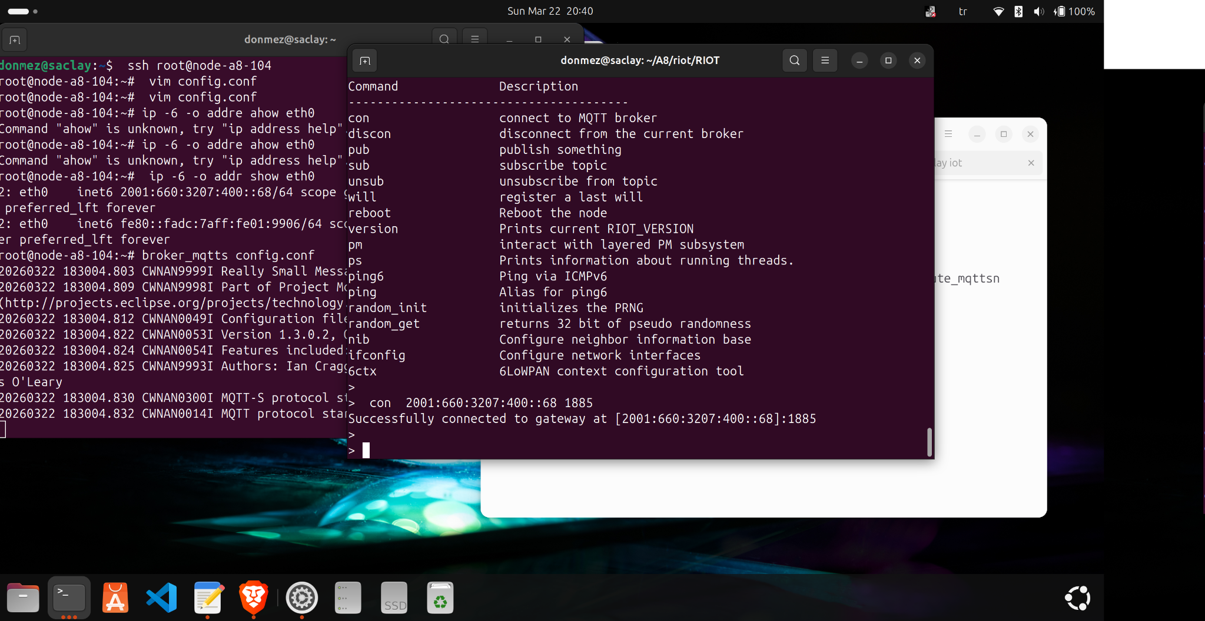
Şekil 1. MQTT-SN istemcisinin gateway adresi 2001:660:3207:400::68 ve port 1885 üzerinden başarılı bağlantısı.

1. Amaç
Bu deneyin amacı, IoT-LAB Saclay test yatağında çalışan RIOT tabanlı düğümün IPv6 yapılandırmasını doğrulamak, MQTT-SN broker/gateway bağlantısını kurmak ve seçilen konuya abonelik işlemini test etmektir.

2. Kullanılan ortam ve bileşenler
Deney, Saclay sahasında ayrılmış A8 düğümleri üzerinde yürütülmüştür. Ayrılan deney kimliği 434104 olup deney adı riot_a8 olarak görünmektedir. Ekran görüntülerine göre RIOT sürümü 2026.01 civarındadır ve broker_mqtts / emcute_mqttsn örneği kullanılmıştır.
Bileşen | Değer | Not
Ayrılmış düğümler | a8-97, a8-101, a8-102, a8-103, a8-104 | Arşivdeki deney tanımından
Node IPv6 adresi | 2001:660:3207:400::68/64 | a8-104 üzerinde eth0 çıktısında görülüyor
Gateway/Broker adresi | 2001:660:3207:400::68 | RIOT konsolunda con komutunda kullanıldı
Gateway portu | 1885 | MQTT-SN bağlantı portu
Host test komutu | mosquitto_pub -h 2001:660:3207:400::68 -p 1886 -t test/riot -m iotlab | Yayın testinde kullanılmış

3. İzlenen adımlar
• Deney düğümleri ayrıldı ve IoT-LAB erişimi hazırlandı.
• a8-104 düğümüne SSH ile bağlanıldı ve ağ arayüzü üzerinden IPv6 adresi kontrol edildi.
• RIOT üzerinde MQTT-SN istemci arayüzü açıldı.
• con 2001:660:3207:400::68 1885 komutu ile gateway bağlantısı başlatıldı.
• sub test1/riot komutu ile abonelik işlemi gerçekleştirildi.
• Ek doğrulama amacıyla host tarafından mosquitto_pub komutu ile test yayını denendi.

4. Gözlemler ve kanıtlar
• Gateway bağlantısı başarılıdır: “Successfully connected to gateway at [2001:660:3207:400::68]:1885”.
• Abonelik başarılıdır: “Now subscribed to test1/riot”.
• Bir ara satırda “now subscribed to test1/riot” ifadesi shell içinde yanlışlıkla komut gibi çalıştırılmış ve “command not found: now” hatası alınmıştır; bu durum abonelik başarısını bozmaz.
• Yayınlama denemesinde pub komutunun beklediği biçim “pub <topic name> <data> [QoS level]” olup eksik veya yanlış kullanım sebebiyle hata alınmıştır.
• pub iotlab hakan denemesinde “error: unable to obtain topic ID” çıktısı görülmüştür. Bu nedenle cihaz tarafından başarılı yayın kanıtı bu ekran görüntülerinde yer almamaktadır.
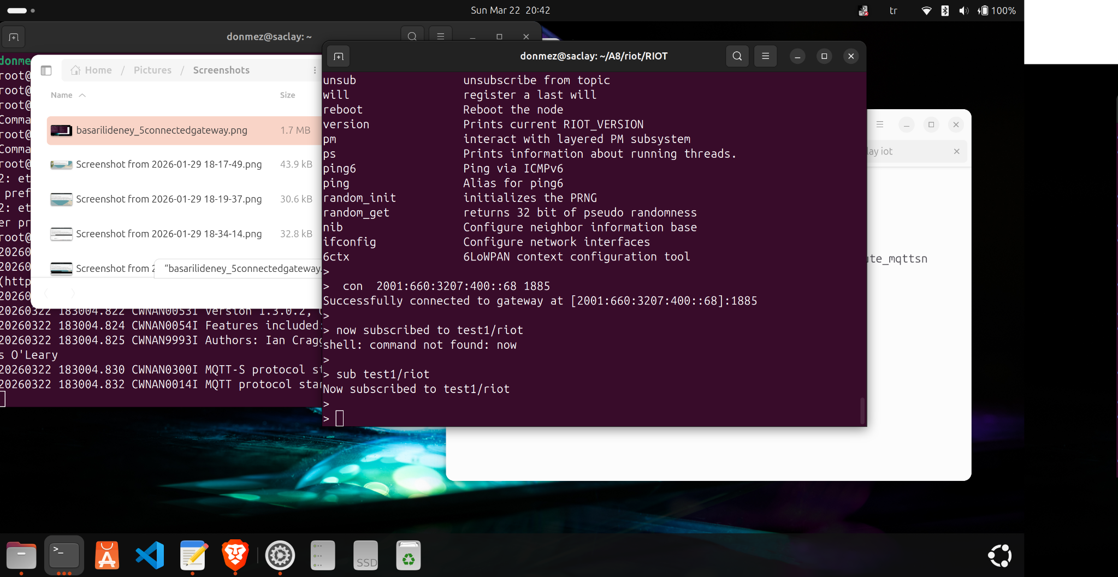
Şekil 2. test1/riot konusuna başarılı abonelik çıktısı.
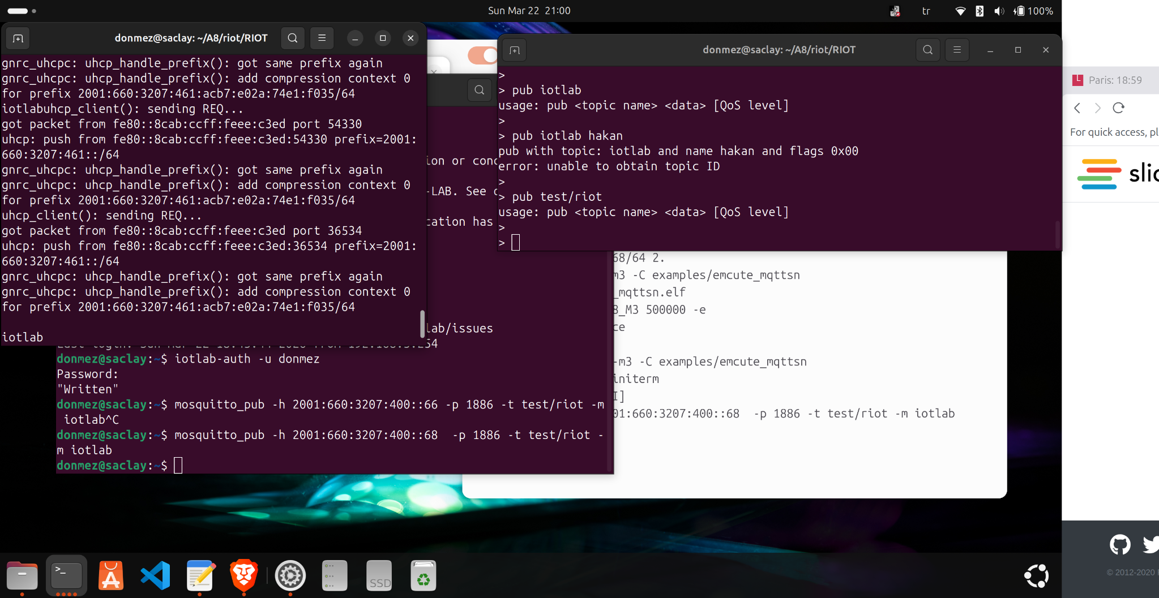
Şekil 3. Host tarafında mosquitto_pub komutu ile test yayını ve cihaz tarafında pub komutu kullanım hataları.

5. Sonuç
Deneyin ana hedefi olan gateway bağlantısı ve konu aboneliği başarıyla tamamlanmıştır. Bu nedenle “connected gateway” senaryosu doğrulanmıştır. Ancak cihazdan veri yayınlama adımı bu kayıtlar içinde tam başarıya ulaşmamıştır; mevcut kanıtlar yalnızca bağlantı ve abonelik aşamalarını kesin olarak desteklemektedir.

6. Öneriler
Bir sonraki yinelemede publish doğrulaması için cihaz tarafında doğru pub komut sözdizimi kullanılmalı ve abonelik yapılan konu ile host tarafından yayın yapılan konu aynı olacak şekilde hizalanmalıdır. Ayrıca mümkünse seri çıktı üzerinde alınan mesajın görünmesi veya broker loglarının eklenmesi, uçtan uca veri akışını daha güçlü biçimde kanıtlayacaktır.

Ek A - Yardımcı ekran görüntüsü
Aşağıdaki ekran görüntüsü deney rezervasyonu, IoT-LAB erişimi ve yardımcı ağ çıktılarının bir arada görüldüğü referans kaydı sunmaktadır.
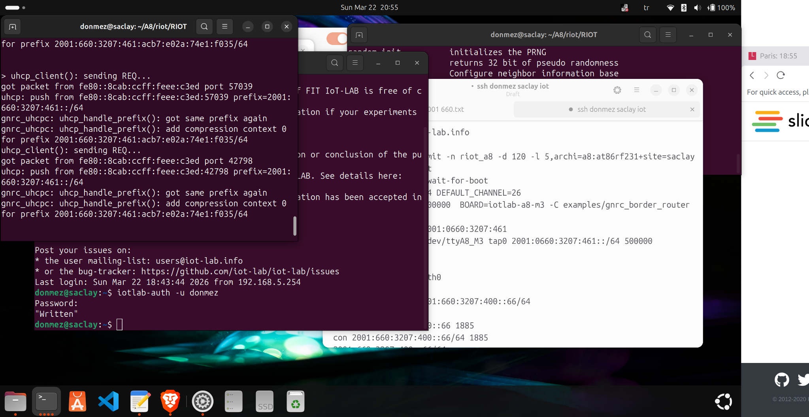
Şekil 4. Deney ortamı ve IoT-LAB erişim ekranı.

